基于扩散模型的视频动漫风格化
摘要
当前，具有强大生成能力的扩散模型已成为视觉生成研究的主流。然而，在视频风格迁移领域，特别是在动漫视频生成中，还存在着挑战。如何在时间上保持生成视频的帧间内容一致性仍然是一个严峻的问题。作者利用扩散模型的能力，提出了一种结合稳定扩散模型（Stable Diffusion）与多重控制网络（Multi-ControlNets）的视频生成网络，该网络能够基于真实人物的运动视频来生成动漫风格的人物运动视频，并确保风格与姿态的一致性。为了保持来自参考动漫风格人物的复杂外观特征，作者训练了为帧间参考控制网络（Interframes Reference ControlNet）的控制网络。该网络接受前一风格帧作为条件输入，可以有效地生成具有高度风格一致性的后续风格帧，显著提升了视频帧间的内容连贯性和风格一致性。此外，作者还采用了光流法来提取视频的关键帧，并专注于这些关键帧的生成，从而有效提高了整个视频序列的生成速度。作者的研究不仅显著提升了动漫视频生成的质量，而且大幅提高了生成效率，对视频风格迁移技术和视频生成技术的发展具有重要意义。
关键词：扩散模型；控制网络；视频风格迁移；动漫视频生成

Video anime-style transfer based on diffusion model
Abstract
Currently, diffusion models with powerful generative capabilities have become the mainstream of visual generation research. However, there are still challenges in the field of video style transfer, especially in animation video generation. How to maintain the inter-frame content consistency of generated videos over time remains a serious problem. Taking advantage of the capabilities of the diffusion model, the author proposes a video generation network that combines the Stable Diffusion model and Multi-ControlNets. This network can generate animation-style character movement videos based on real character movement videos and it can ensure consistency in style and posture. In order to maintain the complex appearance features from reference anime-style characters, the authors trained a ControlNet called Interframes Reference ControlNet. The network accepts the previous style frame as a conditional input and can effectively generate subsequent style frames with a high degree of style consistency, significantly improving the content coherence and style consistency between video frames. In addition, the author also uses the optical flow method to extract key frames of the video and focuses on the generation of these key frames, thereby effectively improving the generation speed of the entire video sequence. The author's research not only significantly improves the quality of animation video generation, but also greatly improves the generation efficiency, which is of great significance to the development of video style transfer technology and video generation technology.
Key words: diffusion model; controlnet; video style transfer; animation video generation

目录
目录 i
第一章 绪论 1
1.1 研究背景 1
1.2 研究目的和意义 2
1.3 国内外研究现状 2
1.4 选题依据及研究内容 4
第二章 理论基础与相关技术 5
2.1 稳定扩散模型 5
2.2 控制网络 5
2.3 基于LCM去噪算法的单帧生成加速 6
2.4 基于关键帧的多帧生成加速 7
第三章 视频生成网络的设计与实现 9
3.1 视频生成网络 9
3.2 数据集介绍 11
3.2.1 训练集与验证集 11
3.2.2 测试集 12
3.3 帧间参考控制网络的训练过程 13
3.4 整体实现流程 14
第四章 实验设计与结果分析 16
4.1 对照组设置 16
4.2 定量评价 16
4.2.1 评价指标 16
4.2.2 评价结果 17
4.3 定性评价 18
第五章 研究结论及进一步工作建议 23
5.1 研究结论 23
5.2 进一步工作建议 23
参 考 文 献 24
致 谢 26
声 明 27

绪论

研究背景
视频动漫风格化技术近年来受到了广泛关注。通过参考动漫风格人物图片和真人实拍的运动视频中来生成可控的动漫视频，不仅可以提升动漫视频的制作效率，更为艺术家们提供了丰富的创作空间。传统的视频特效技术受到硬件算力和人工操作的限制，无法高效实现动漫风格视频的全程的自动生成。而最新兴起的基于扩散模型的人工智能技术，为解决这一问题带来了新的机遇。
扩散模型本质上是一种基于深度学习的生成式模型，通过学习自然图像的数据分布，用反向扩散过程生成新的图像样本。自2020年扩散模型被提出后，扩散模型在图像生成、修复、超分辨率等领域陆续取得了突破性进展。扩散模型的强大生成能力、多样性和可控性也吸引了计算机视觉和计算机图形学领域的众多研究者。如今，众多研究人员试图将其应用于视频流的风格转换以及视频内容生成。
本文使用基于扩散模型的视频动漫风格化技术，对国内外现有的相关研究工作进行改进，探索扩散模型如何解决“参考动漫风格图片的特征提取”、“生成视频的相邻视频帧之间的时空一致性”和“保持生成质量的前提下提高视频生成的速度”等关键问题，希望为视频风格迁移以及二维动画生成领域的工作者提供一个有价值的技术路线参考。
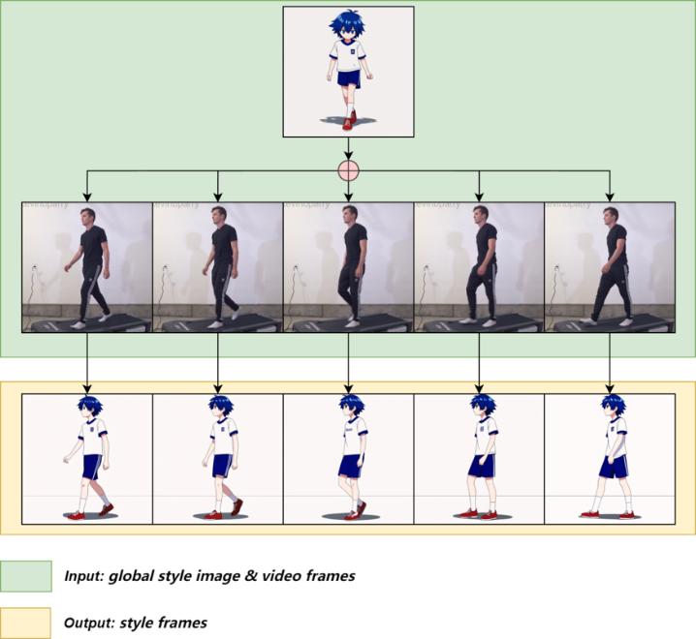
图1.1 视频动漫风格转换。通过输入动漫风格人物图像和真人运动视频来生成动漫风格人物运动视频。
Fig. 1.1 Video animation style conversion. Animation-style character movement videos are generated by inputting anime-style character images and real-person movement videos.

研究目的和意义
动漫产业在全球范围内蓬勃发展，但是制作高质量动漫视频依然需要大量的人力和时间。目前，深度学习技术已经在图像生成和视频生成方面取得了显著进展，这些技术可以用于改进动漫视频的生成过程。“如何使用深度学习技术生成具有良好艺术质量的动漫风格的人物运动视频”是本文研究的核心问题。本文希望探索使用深度学习技术生成高质量动漫风格视频的可能性，找到一种方法，能够克服传统动漫制作中的一些限制，例如成本和时间。如果可以通过神经网络来生成具有一定艺术质量的动漫视频，动漫制作人员的工作效率便可以极大地提高，并且可以缩短传统动漫制作的流程，减少动漫制作所需要花费的时间。

国内外研究现状
在扩散模型提出之前，研究人员往往采用基于生成对抗网络（GAN）^{[1]}的神经网络模型对视频进行动漫风格化。但基于GAN的 CartoonGAN^{[2]}和AnimeGAN^{[3]}等动漫风格生成网络在图像迁移过程中会发生严重的细节丢失和颜色失真^{[4]}。GAN生成的图像会遇到没有明显的动漫风格纹理，或丢失了原图像的内容信息，以及生成内容的可控性差等问题。
2020年6月，加州大学伯克利分校的Jonathan Ho等人提出一篇题去噪扩散概率模型，即DDPM^{[5]}。DDPM包括前向扩散过程和反向生成过程。前向扩散过程中，对一张图像逐渐添加高斯噪音直至变成将图片破坏为随机噪声。反向生成过程中，将一个随机噪音逐渐去噪直至生成一张图像。DDPM的核心就是利用反向生成过程训练出一个可以预测出前向扩散过程中所添加的噪声的神经网络。但是DDPM在图像的像素空间进行加噪与去噪，这个过程会耗费大量的计算资源。
2022年7月，慕尼黑大学的Robin Rombach等人提出潜在扩散模型（Latent Diffusion Model，LDM）^{[6]}，LDM在自动编码器（VAE）^{[7]}的潜在空间中执行去噪过程，有效地减少了所需的计算资源，同时保留了生成图像的质量和灵活性。并且LDM在更加庞大的数据集上展现出与当时最优的GAN模型相媲美甚至优于GAN的性能。因此，研究人员逐渐开始探索扩散模型在图像以及视频生成领域的可能性。
2022年9月，Stability AI发布Stable Diffusion。Stable Diffusion是一种特殊的LDM，相比于原始的LDM，Stable Diffusion使用了更多的训练数据，而且采用了数据筛选来提升数据质量，比如去掉有水印的图像以及选择美学评分较高的图像。此外，LDM采用的是一个随机初始化的transformer来编码text，而Stable Diffusion采用一个预训练好的clip text encoder来编码text，预训练的text model往往要优于从零开始训练的模型。总之，Stable Diffusion使用了更好的text encoder在更大的数据集上训练，并且能生成更高分辨率图像。虽然基于文本输入的Stable Diffusion可以生成更多样的图像，但是Stable Diffusion生成的图像的可控性十分糟糕，无法生成可控可编辑的图像，无法解决视频生成的帧间一致性问题。
2023年1月，斯坦福大学的Lvmin Zhan等人提出基于Stable Diffusion的可控图像生成模型，即ControlNet^{[8]}。ControlNet可以控制预训练的Stable Diffusion，以支持额外的输入条件。通过将Stable Diffusion与ControlNet相结合，可以增强控制和操作大型扩散模型的能力，为可控的图像生成提供了新的可能性。ControlNet在文生图的基础加入额外的如边缘图、线稿图、人体姿态图等预处理特征图来引导图像生成，一定程度上缓解了视频生成的单帧动作一致性问题。此外，利用ControlNet来训练LDM十分节省计算资源，与微调LDM相当，并且可以在个人设备上进行训练。但是，一种ControlNet只能接受一种预处理特征图的输入，当组合多种ControlNet来生成一致性的视频序列时，各个ControlNet之间如何协调的工作仍然是一个待解决的问题。此外，多种ControlNet同时使用也会增加单帧图像生成所需的计算资源。
2023年7月，上海AI实验室、香港中文大学及斯坦福大学联合提出了AnimateDiff^{[9]}，将LDM生成的静态图像与运动力学相结合，使用了运动建模的模块，并附加到文本转图像模型中，视频生成的帧间动作一致性问题得到了进一步缓解。但是，AnimateDiff所使用的训练视频与不同版本的Stable Diffusion的之间存在很大的分布差距，需要在目标风格领域额外收集风格视频，并微调整个运动建模模块才能生成目标风格的视频，这导致生成特定动漫风格的视频需要耗费更多的精力在特定动漫风格视频的收集上。
2023年11月，清华大学的Simian Luo等人提出LCM采样算法^{[10]}和LCM LoRA模型^{[11]}，旨在解决LDM在合成高分辨率图像时迭代采样过程计算密集且生成速度缓慢的问题。LCM使得在任何预训练的LDM上进行快速推断成为可能。LCM LoRA模型使用了独特的LoRA（Low-Rank Adaptation）技术^{[12]}，将LCM算法的参数蒸馏到LoRA中，通过在原始模型中插入少量的适配器层，而不是重新训练整个模型，从而实现快速的模型适应和优化，大大减少了模型的复杂度和训练成本，为低帧率的实时视频生成提供了可能性。
2023年12月，阿里巴巴智能计算研究所提出了Animate Anyone模型^{[13]}，设计了参考网络，通过空间注意力合并细节特征。Animate Anyone引入了姿势引导器来指导角色的动作，并采用时间建模方法来确保视频帧间的平滑过渡，确保了可控性和连续性。但是，Animate Anyone模型只考虑了视频中人物的动作特征，没有考虑人物的轮廓特征、线条特征、空间深度特征等，这会使得生成视频丢失一部分细节。
2024年2月，OpenAI发布了最新的视频生成AI模型Sora，Sora采用transformer^{[14]} 模块作为diffusion模型的核心去噪网络，并将视频数据分解为三维的视频块，使得模型能够学习视频数据在时间维度上的特征。Sora生成的视频的具有良好的帧间一致性，十分接近现实中实拍的视频。但是，Sora所使用的训练数据量十分庞大，训练过程十分消耗算力，并且Sora模型的预估参数量也达到了大模型范畴，在个人设备上运行是十分困难的。

选题依据及研究内容
归纳目前国内外的所有图像生成算法以及视频生成算法，视频动漫风格化的研究和创新可总结为三个方面：单张图像的生成细节优化，多张生成图像的风格一致性与人物姿态一致性的优化，视频生成速度优化。虽然很多新方法和改进方法相继提出，但是可控的动漫风格视频生成仍然是视频生成领域的难点，如何在保持风格一致性的同时加快运算速度一直是视频生成研究的热点。
本文采用了先进的稳定扩散模型（Stable Diffusion）作为核心的单帧图像生成技术，目的是在保持高质量图像生成的同时，实现对动漫风格视频的内容和姿态的一致性的精准控制。为此，本文进一步结合了多重控制网络模型（Multi-ControlNets），通过这些专门设计的多个控制网络，有效地提取生成过程中的风格元素和动作细节，确保视频的内容一致性和风格一致性。
在多重控制网络模型的构建过程中，本文使用了姿态识别控制网络（OpenPose ControlNet）、线条提取控制网络（LineArt ControlNet）来控制生成视频中的人物的动作姿态和局部细节。此外，为了针对在连续图像生成过程中常见的帧间连贯性问题，本文开发并训练了一种新型的控制网络，名为帧间参考控制网络（Interframes Reference ControlNet）。该网络的设计核心是利用前一帧的风格作为参考，以此指导后续帧的风格生成，极大地增强了视频序列中各帧之间的风格连贯性。此技术不仅提升了视觉效果，而且增强了风格迁移的整体一致性。
除了风格一致性的优化，视频生成速度的提升也是本文研究的重点。本文采取了两种主要策略来优化图像生成速度：一是通过应用LCM去噪算法结合LCM LoRA模型优化单帧图像的生成速度，这种方法通过减少计算负荷和增强模型的单帧推理速度，显著提高了视频生成速度。二是通过光流法精确提取视频中的关键帧，并仅对这些关键帧进行风格生成，从而有效减少了必须处理的帧数，大幅提升了多帧图像处理的效率。这种关键帧优化策略不仅加快了视频生成的整体速度，还保持了视频内容的完整性和表达力。通过这些创新方法，本研究在保证生成动漫风格视频的高质量的同时，也实现了高效率的视频生成，为视频风格迁移领域和视频生成领域带来了新的技术突破。

理论基础与相关技术

稳定扩散模型
稳定扩散模型（Stable Diffusion）可以根据文本生成图像、根据图像生成图像。相比于GAN、VAE和Flow-based models，Stable Diffusion具有更高的生成质量，更逼真的视觉效果，可以准确地描述数据分布，具有更好的稳定性。Stable Diffusion使用了文本中所包含的图像分布信息作为指导，把一张纯噪声的图片逐步去噪，来生成一张跟文本信息匹配的图片。
Stable Diffusion是通过两个过程来进行训练的。第一个过程为前向扩散过程，对一张图像逐渐添加高斯噪音直至其变成随机高斯噪音。第二个过程为反向生成过程，从一个随机噪音开始逐渐去噪直至生成一张图像。Stable Diffusion去噪原理如图2.1所示，表示前向扩散过程中加了次噪声后的图像，“Red haired girl”为描述的提示词文本，表示噪声预测网络所预测出的第次所加的噪声。通过训练噪声预测网络来最小化网络预测噪声与实际所加噪声之间的误差。在Stable Diffusion v1.5 版本中，噪声预测网络使用的是一个添加了attention模块的U-net。本文所有实验中所使用的扩散模型均基于Stable Diffusion v1.5架构。
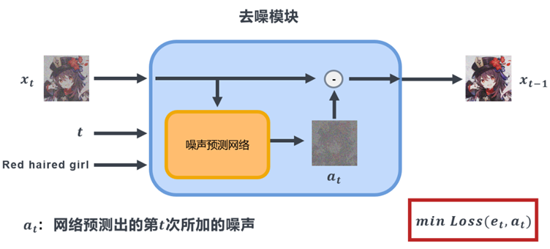
图2.1 稳定扩散模型的去噪原理。在训练过程中需要最小化网络预测噪声与实际所加噪声之间的误差。
Fig. 2.1 Denoising principles for Stable Diffusion models. The error between the network's predicted noise and the actual noise added needs to be minimized during the training process.

控制网络
控制网络（ControlNet）这是一种神经网络架构，可将空间调节控制结构添加到稳定扩散模型Stable Diffusion中。可使用单个或多个条件(condition)、例如边缘、深度、线稿、人体姿势等来控制Stable Diffusion 的图像生成结果。如图2.2所示，引入了ControlNet的Stable Diffusion的网络结构可划分为两个部分，分别是locked copy（图中灰色部分）和trainable copy（图中蓝色部分）。locked copy固定了Stable Diffusion的原始权重，保留了Stable Diffusion已经学习到的图像生成能力。trainable copy的参数初始化为对应的trainable copy的参数，该部分的参数可以在训练过程中进行更新。Condition为经过预处理器处理的特征图，即条件引导图。将条件引导图先输入至一个的零卷积层中来调整条件引导图的特征通道数，让后将条件特征图与输入图像相加后输入至ControlNet的trainable copy中，再将trainable copy的每一层输出与Stable Diffusion的解码器的各层输出结果相加得到最终网络预测出的噪声。
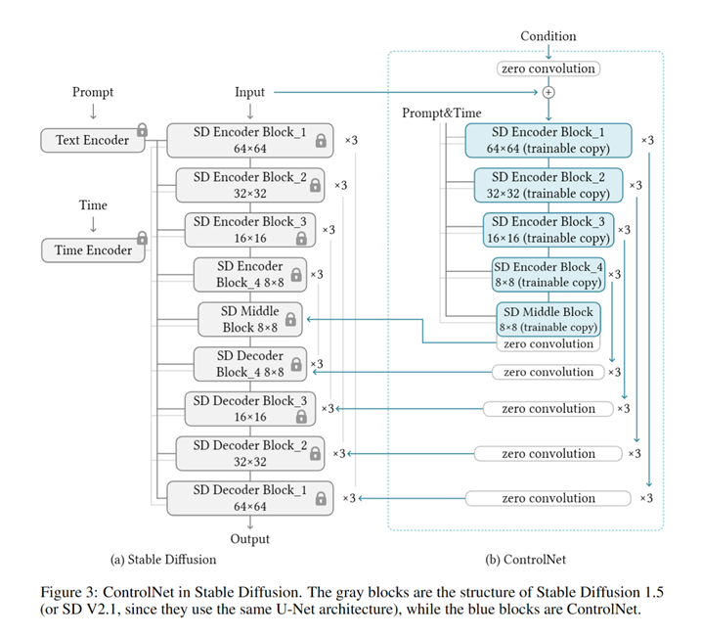
图2.2 引入控制网络后稳定扩散模型的结构^{[8]}。训练过程中Stable Diffusion的参数（图中灰色部分）保持不变，仅调整ControlNet（图中蓝色部分）的参数。
Fig. 2.2 The structure of the Stable Diffusion model after introducing the ControlNet^{[8]}. During the training process, the parameters of Stable Diffusion (the gray part in the picture) remain unchanged, and the parameters of ControlNet (the blue part in the picture) are adjusted.

基于LCM去噪算法的单帧生成加速
Latent Consistency Model（LCM）算法是一种用于快速、高分辨率图像生成的模型，采用一致性模型在图像潜在空间中进行操作，以实现在少量步骤内生成高保真度的图像。该算法通过直接预测潜在空间中增强概率流的解来减少迭代次数^{[10]}，从而实现快速去噪。LCM算法的设计旨在克服传统扩散模型在生成速度方面的限制，使其在图像生成任务中表现更加出色。LCM能够在少量步骤内实现快速推断，避免了传统扩散模型中迭代采样过程的计算密集性，提高了生成图像的速度。通过在图像潜在空间中应用一致性模型，LCM去噪算法能够实现快速生成，同时保持图像质量。
LCM-LoRA进一步拓展了LCM的潜力，通过将 LoRA 应用于稳定扩散模型（比如 Stable Diffusion v1.5），将LCM的范围扩展到更大的模型，显著减少了内存消耗，实现了更优质的图像生成质量。LCM-LoRA是借助LCM提炼获得的 LoRA 参数的稳定扩散模型加速模块，可以直接插入各种经过微调的稳定扩散模型，无需额外训练，从而成为各种图像生成任务的通用加速器。
相较于以往的DDIM去噪算法，LCM去噪算法结合LCM-LoRA可以极大的加速视频生成中单帧图像的生成速度。使用DDIM去噪算法生成单张图像需要去噪20次，但使用LCM去噪算法结合LCM-LoRA的去噪方式可以将单张图像生成的去噪次数减小至4到8次，极大地提高了图像生成的速度，又同时保持了和DDIM去噪算法相当的图像质量，十分适合用于视频生成这种计算成本很高的场景。本文的所有模型推理阶段实验都使用了LCM去噪算法结合LCM-LoRA的方式进行推理加速。

基于关键帧的多帧生成加速
对于视频数据而言，关键帧提取技术旨在从整个视频序列中提取出代表性强、信息丰富的帧，从而简化内容分析与处理流程，提高数据处理的效率。光流法作为一种高效的动态图像分析工具，在关键帧提取中发挥着重要作用。光流是指图像序列中像素点随时间的运动模式。其基本假设是图像连续帧之间像素的亮度恒定，通过这一假设，可以从连续两帧图像中计算得出每个像素点的移动向量。这些向量合在一起就形成了光流场，描述了图像中物体或者场景的运动情况。光流法主要利用图像帧间的这种运动信息，来判断哪些帧之间的变化最为显著，从而识别出关键帧。
在视频生成网络的推理过程中，关键帧的准确提取对于模型的性能和生成视频的质量至关重要。为了提高视频生成的速度，本文采用了光流法来提取关键帧，仅对关键帧进行图像生成。通过使用Farneback^{[15]}方法计算连续帧之间的光流向量，分析这些向量的分布和大小，能够有效地识别出连续的多帧中动态变化最大的帧。这些帧通常包含了视频中的重要动作，对整体内容的理解尤为关键。在真人运动视频中，人物的快速动作或表情的剧烈变化，通常对应于光流场中高光流幅值的区域，应选择这些高光流区域对应的帧作为关键帧。
如图2.3所示，先将视频的第1帧标记为关键帧（图中从左至右的第一个红框），然后将后续的关键帧按固定的帧间隔分组（本文使用每3帧为一组）。第1组中有3张图片帧（第2、3、4帧），将这3个图片帧分别与上一个关键帧（第1帧）计算每个像素的光流向量，根据每个像素的光流向量计算平均的光流向量幅值（optical flow magnitude）。在第1组中，3张图片帧的光流幅值分别为0.52、0.53、0.47，选取光流幅值最大的帧作为第1组的关键帧（第3帧）。第1组的关键帧提取完毕后，要进行第2组的关键帧提取。将第2组中的3张图片帧（第5、6、7帧）分别与上一个关键帧（第3帧）计算每个像素的光流向量和平均光流幅值，光流幅值分别0.66、0.71、0.80，同样选取光流幅值最大的帧作为第2组的关键帧（第7帧）。后续过程依次类推，直至所有组的关键帧都提取完毕。有了这些关键帧后，就可以只对这些关键帧进行风格迁移，可以极大地减少视频生成的计算量并提高视频生成的速度。
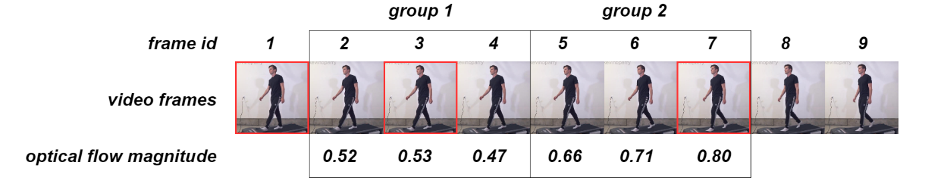
图2.3 关键帧提取策略。第1帧（第1个红框）默认为关键帧，后续每3帧提取一个关键帧，将第1组中的第3帧（第2个红框）和第2组中的第7帧（第3个红框）作为光流幅值最大的关键帧。
Fig. 2.3 Keyframe extraction strategy. The first frame (the first red box) is a key frame by default. A key frame is extracted every 3 subsequent frames, and the third frame in the first group (the second red box) and the seventh frame in the second group ( The third red box) is used as the key frame with the largest optical flow amplitude.

视频生成网络的设计与实现

视频生成网络
虽然潜在扩散模型可以生成高质量的图像，但它生成的图像可控性差，为了提高扩散模型生成图像的可控性，本文引入了多个ControlNet来引导扩散模型的生成。如图3.1所示，图中绿色部分为Stable Diffusion的主干去噪网络，使用anything v5预训练参数，橙色部分为三个ControlNet，分别为姿态识别控制网络（OpenPose ControlNet）、线条提取控制网络（LineArt ControlNet）以及帧间参考控制网络（Interframes Reference ControlNet）。OpenPose ControlNet和LineArt ControlNet均使用这篇论文^{[8]}中的预训练参数（图中紫色部分），Interframes Reference ControlNet使用本文新训练的参数（图中红色部分）。

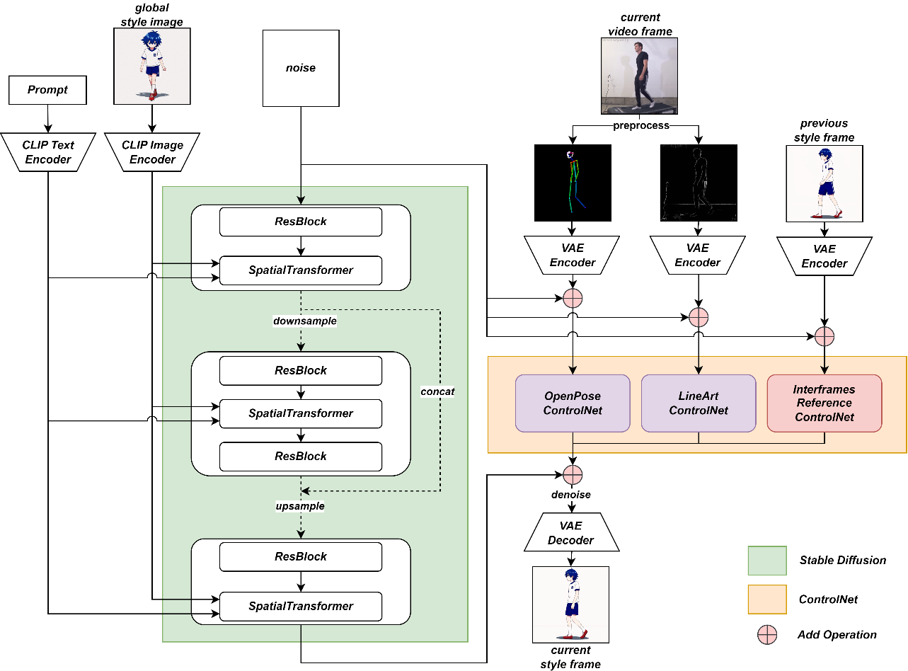
图3.1 基于扩散模型的视频生成网络。绿色部分为Stable Diffusion的主干去噪网络，橙色部分为三个ControlNet。分别为姿态控制网络、线条控制网络以及帧间参考控制网络。
Fig. 3.1 Video generation architecture based on diffusion model. The green part is the backbone denoising network of Stable Diffusion, and the orange part is the three ControlNets. They are OpenPose ControlNet, LineArt ControlNet and Interframes Reference ControlNet.

首先，将全局动漫风格人物图像（global style image）输入到图像编码器（CLIP Image Encoder）^{[16]}进行编码，将提示词（Prompt）输入到文本编码器（CLIP Text Encoder）^{[16]}中进行编码，将两者同时输入到Stable Diffusion的SpatialTransformer模块中，通过交叉注意力机制（CorssAttention）进行特征融合。SpatialTransformer模块的实现细节如图3.2所示。将全局风格图像的编码和经过残差块（ResBlock）处理后的噪声加到一起后，再经过线性变换（Linear）可以得到交叉注意力的Q。将提示词文本的编码分别经过两个线性变换后得到交叉注意力的K和V。带入到注意力机制的的公式中，得到交叉注意力的输出。用表示词向量的维度，交叉注意力机制的具体公式如下：
然后，对当前视频帧（current video frame）进行预处理，对于ControlNet的输入视频帧需要进行预处理，本文使用了两种预处理器，分别为OpenPose和LineArt。使用OpenPose^{[17]}预处理器来提取实拍视频中人物的姿态特征图，包括手、腿和头部的位置以及脸部的表情。使用LineArt^{[18]}预处理器来提取实拍视频中人物的动漫风格线条特征。提取出视频帧的人体姿态图和线条轮廓图后，将两者输入到变分自动编码器的编码器（VAE Encoder）中进行编码，与高斯噪声（noise）加权求和后分别输入到OpenPose ControlNet和LineArt ControlNet中。此外，还要将模型输出的前一动漫风格帧编码后输入至Interframes Reference ControlNet中，生成第一个风格帧时不使用Interframes Reference ControlNet。
最后，将Stable Diffusion的输出与这三个ControlNet的输出加到一起得到扩散模型反向生成过程中需要预测的噪声，使用LCM去噪算法重复去噪多次并经过变分自动编码器的解码器（VAE Encoder）解码后可以得到当前动漫风格帧（current style frame）。
这样就完成了动漫风格视频生成过程中从当前视频帧到当前动漫风格帧的单帧生成，对于真人实拍的动作视频中的所有帧都进行单帧动漫风格生成，将所有动漫风格帧组合到一起就得到了动漫风格的人物运动视频。
使用多重控制网络可以很好得平衡视频生成模型在不同方面的一致性问题。将OpenPose预处理后的图像编码并输入OpenPose ControlNet中，是为了保持单帧图像风格化前后的姿态动作一致性。将LineArt预处理后的图像编码并输入LineArt ControlNet中，是为了用于保持单帧图像风格化前后的局部细节一致性。将前一动漫风格帧编码并输入中Interframes Reference ControlNet，是为了保持生成视频的相邻视频帧之间的风格一致性。

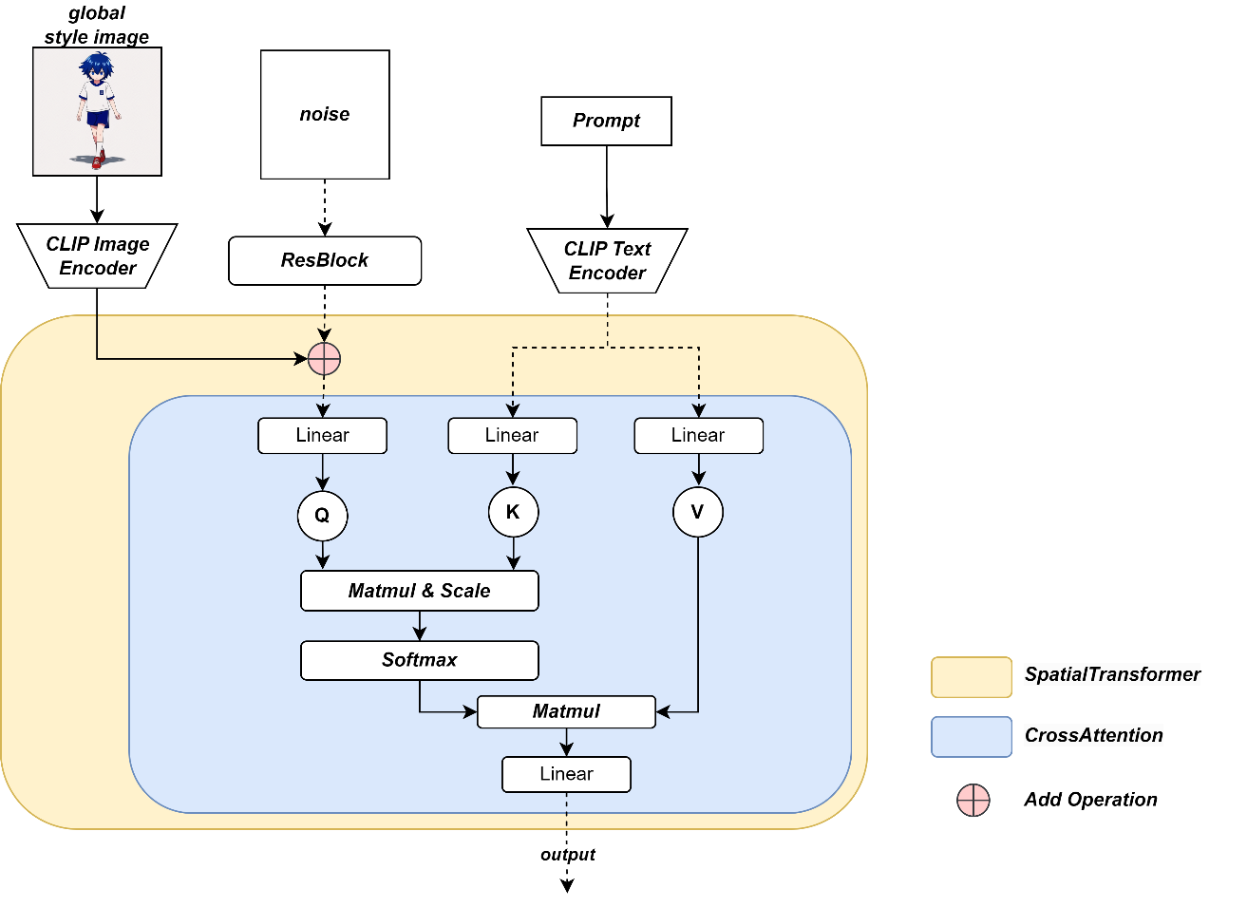
图3.2 Stable Diffusion的SpatialTransformer模块。图中蓝色部分为交叉注意力机制，注意力机制的Q来自于全局风格图像和噪声图像，K、V来自于提示词文本。
Fig. 3.2 The SpatialTransformer module of Stable Diffusion. The blue part in the figure is the CrossAttention mechanism. The Q of the attention mechanism comes from the global style image and the noise image, and K and V come from the prompt.

数据集介绍

训练集与验证集
为了训练帧间参考控制网络（Interframes Reference ControlNet），本文需采集动漫人物运动视频。本文选择了bilibili视频网站作为主要的数据源，因为该平台丰富的动漫资源为本文的研究提供了多样的数据选择。本文使用自行开发的Python脚本，结合常用的爬虫框架Scrapy，针对bilibili的视频页面结构进行定制化爬取。通过设置特定的搜索关键词和过滤条件，自动下载符合条件的视频。所有操作均在遵守bilibili平台使用条款的前提下进行，确保了数据收集的合法性。本文共爬取了95个视频，这些视频特别筛选了具有简单纯色背景和明显动作变化的动漫人物，以确保数据集中动作信息的丰富性和背景的一致性，这对于后续训练帧间参考控制网络至关重要。训练集和验证集中的部分纯色背景视频如图3.3所示。

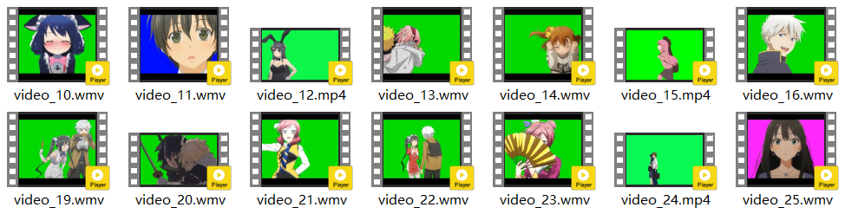
图3.3 训练集和验证集中的部分纯色背景视频。
Fig. 3.3 Some solid-color background videos in the train dataset and validation dataset.
本文利用了opencv库从不同格式（AVI、MP4、MOV、WMV、MKV、MPEG等）的各个视频中提取视频帧，以固定的帧率（每秒24帧）进行处理，确保了从视频中均匀提取帧。考虑到网络输入的需求，每帧图像均被调整至统一的分辨率，空缺部分用零填充。此外，本文还使用了简单的图像增强技术（如亮度调整、背景颜色替换等）来增强动漫人物的视觉特征。
训练集和验证集总共包括95个视频，其中83个视频（共9848帧）作为训练集，用于训练网络学习帧间的相关性。剩余12个视频（共1020帧）则被用作验证集，评估模型在未见数据上的表现。每个视频平均包含114帧，视频帧的被调整为，即视频帧的宽度和高度均为512，通道数为3。视频帧的颜色深度为8位。
选择bilibili作为数据源的主要理由是该平台拥有大量高质量的动漫内容，且用户上传的视频多样，有助于本文构建一个多变化的动漫人物运动数据集。纯色背景的选择旨在减少模型处理背景噪音的需求，使其更专注于学习动漫人物的运动特征。这对于提高帧间参考控制网络的准确性和效率至关重要。

测试集
为了有效地测试模型的泛化能力和性能，本研究在bilibili视频网站精选了10张高质量的动漫风格人物图片和10个具有代表性的真人视频动作视频，如图3.4所示。这些图片和视频的选择基于多个标准，包括图像的清晰度、人物的动作类型、视频的时长和动作的复杂度等。所有选取的素材均经过仔细筛选，确保它们具有足够的变化和挑战性，以测试模型在不同视觉风格之间的转换能力。
选定的图片和视频均进行了标准化处理，包括调整分辨率至统一的，格式统一转换为PNG（图片）和MP4（视频）。对视频进行了帧提取，每秒提取24帧，以便构造与静态图像相匹配的动态内容。
将这10张图片和10个视频进行排列组合，形成100个独特的图像视频对。这种组合方式旨在模拟模型在实际应用中可能遇到的各种场景，考验其在处理不同媒体类型时的适应性和准确性。每个对应组合都被用来测试模型对于动画和真实世界视觉信息的整合能力。
通过这100个组合的测试数据，可以全面评估模型在识别和处理不同动漫风格人物和真实动作之间转换的能力。这不仅有助于揭示模型在面对复杂和多变环境时的稳定性和可靠性，也反映了其在实际应用中可能的表现。
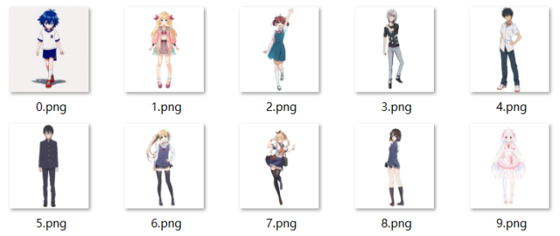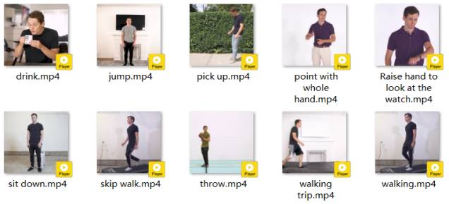
图3.4 测试集中的10张高质量的纯色背景动漫风格人物图片（左）和10个具有代表性的真人动作视频（右）。其中10个真人动作视频中真人的动作分别为喝水、跳跃、捡东西、用手指、看手表、坐下、跳步走、抛球、走路摔倒、正常走路。
Fig. 3.4 10 high-quality anime-style character pictures with solid color backgrounds in the test dataset (left) and 10 representative real-life action videos (right). Among the 10 real-person action videos, the real-person actions are drinking water, jumping, picking up things, pointing with whole hand, looking at the watch, sitting down, skipping walk, throwing the ball, walking trip, and walking.

帧间参考控制网络的训练过程
本文采用单一ControlNet（如图3.5）的架构训练了一个帧间参考控制网络（Interframes Reference ControlNet）。训练过程中固定稳定扩散模型的参数（图中绿色部分），仅调整帧间参考控制网络的参数（图中红色部分）。首先，对训练视频的当前帧（current frame）添加噪声。然后，将添加了噪声的当前帧输入到Stable Diffusion 和Interframes Reference ControlNet中进行噪声预测。Interframes Reference ControlNet的输入condition为前一视频帧（previous frame）。最后，将预测出的噪声（predicted noise）与添加的噪声（added noise）计算损失函数，通过反向传播算法不断调整Interframes Reference ControlNet参数。
模型的训练采用均方误差（MSE）作为损失函数，这有助于最小化预测帧和真实帧之间的像素级差异。在训练过程中，提示词均设置为“masterpiece,best quality,simple background,anime,interframe reference”。训练共进行了18个周期（epoch），每个周期遍历一次全部训练数据集。为了优化内存使用和增加训练稳定性，设置批处理大小（batch size）为14，即每个批次实际处理1个样本，通过梯度累积的方式，每4个批次更新一次模型权重。帧间参考控制网络的模型训练在kaggle云服务器平台进行，配备有NVIDIA Tesla P100 16GB GPU和Intel(R) Xeon(R) CPU @ 2.00GHz的高性能计算环境，总计训练时间为36小时。
训练过程中采用了自适应学习率优化算法Adam，初始学习率设定为1e-5。Adam优化器因其在处理稀疏梯度和非平稳目标的高效性而被广泛应用于深度学习任务中。此外，学习率在训练过程中进行了动态调整，以应对训练后期收敛速度的变化。为了生成高质量的图像输出，本文在训练过程中采用了DDIM（Denoising Diffusion Implicit Models）^{[19]}去噪算法，该算法能有效控制生成图像的质量和多样性。在每次生成过程中，模型重复进行20次去噪，以确保最终图像的细节和整体质感与目标动漫风格一致。

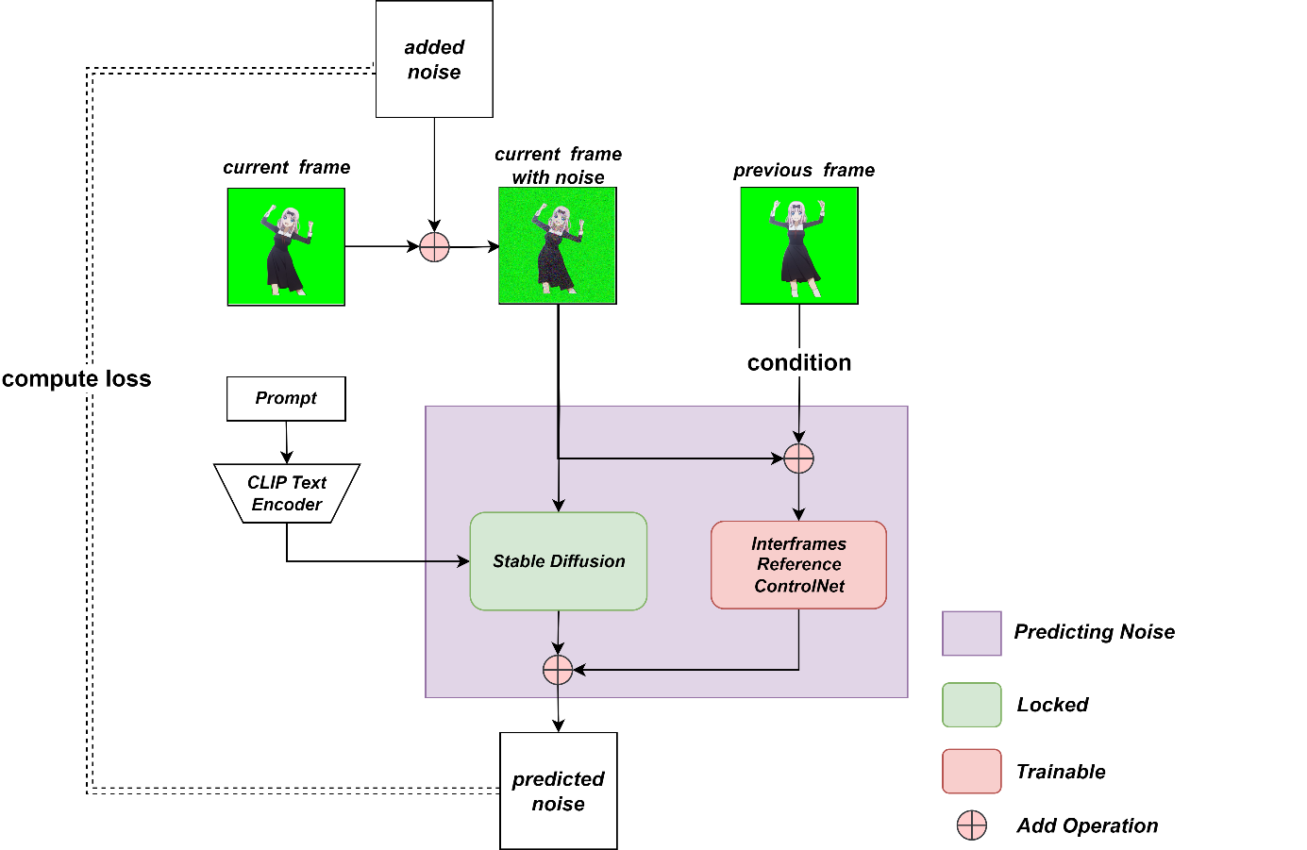
图3.5 帧间参考控制网络的训练过程。训练过程中固定稳定扩散模型的参数（图中绿色部分），仅调整帧间参考控制网络的参数（图中红色部分）。图中省略了图像在潜在空间的编解码转换。
Fig. 3.5 The training process of the Interframes Reference ControlNet. During the training process, the parameters of the Stable Diffusion model are fixed (the green part in the figure), and only the parameters of the Interframes Reference ControlNet (the red part in the figure) are adjusted. The image encoding and decoding transformation in the latent space is omitted in the figure.

整体实现流程
图3.6所示展示了视频生成网络的整体实现流程。第一步是利用专门从bilibili视频网站收集的纯色背景的二维动画人物运动视频来训练帧间参考控制网络。这种类型的视频特别适合于训练控制网络模型，因为纯色背景减少了环境噪声，使得模型能够更集中地学习人物动作的动态变化。训练此网络的目的是使其能够准确预测动画序列中后续帧的内容，基于前一帧的视觉信息。
经过初步的帧间参考控制网络训练成功后，本文进一步将多个专门的网络模块集成在一起，构成一个完整的视频生成网络。这包括：姿态识别ControlNet，该网络负责从每个视频帧中提取和识别人物的具体姿态，这是理解视频内容和生成连贯动画的关键。线条提取ControlNet，专注于从动漫帧中提取清晰的线条和边缘，保证生成的动画保持动漫特有的艺术风格和视觉效果。帧间参考ControlNet，此网络用于保持生成视频帧的帧间一致性。Diffusion Model，这一模块应用U-net网络来学习图像特征，提高生成图像的质量和自然度，使生成的视频帧在视觉上更加平滑和真实。
在视频生成网络构建完成后，本研究使用100个图像视频对进行了全面测试。这些测试用例设计用来评估模型在各种不同的动漫风格和真实动作场景下的表现。每个图像视频对包括一个静态的动漫图像和一个对应的真人视频，用于测试网络是否能在维持风格一致性的同时，准确复现动作和表情。为了客观评估生成视频的质量，本文采用了结构相似度（SSIM）和余弦相似度（COS_SIM）两种指标。这两个指标的综合考虑能够全面反映模型的性能，尤其是在动画生成的准确性和自然度方面。
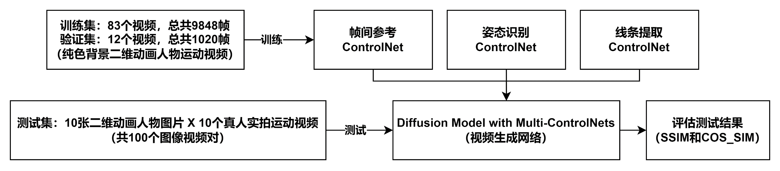
图3.6 视频生成网络的整体实现流程。先训练帧间参考ControlNet，然后将帧间参考ControlNet、姿态识别ControlNet、线条提取ControlNet与原生的Diffusion Model结合形成视频生成网络，最后进行测试并评估测试结果。
Fig. 3.6 The overall implementation process of the video generation network. First train the inter-frame reference ControlNet, then combine the Interframes Reference ControlNet, OpenPose ControlNet, LineArt ControlNet and the native Diffusion Model to form a video generation network, and finally test and evaluate the test results.

实验设计与结果分析

对照组设置
为了验证本文所提出的视频生成网络的有效性，本文设计了三组对照实验来进行测试，分别为frames_transfer、frames_transfer_reference、keyframes_transfer_reference。
frames_transfer：此对照组仅使用全局风格图像，不考虑帧间连贯性，即不使用帧间参考控制网络，原始真人运动视频的帧采样为每秒24帧，生成视频的播放帧速率也为每秒24帧。
frames_transfer_reference：在此对照组中，既考虑全局风格的一致性也考虑帧间的参考信息，即使用帧间参考控制网络以生成更加流畅和自然的视频，原始真人运动视频的帧采样为每秒24帧，生成视频的播放帧速率也为每秒24帧。
keyframes_transfer_reference：此对照组关注于关键帧的生成，利用全局和帧间参考信息来优化关键帧之间的过渡，帧间参考控制网络的输入修改为上一次生成的关键风格帧。原始真人运动视频的帧采样为每秒24帧，在原来每秒24帧的基础上利用光流法每3秒采样一个关键帧，仅对关键帧进行动漫风格生成，生成视频的播放帧速率为每秒8帧。
通过这些对照组实验，可以更详细地分析不同设置对视频生成质量的具体影响，特别是在风格一致性和动态连贯性方面的表现。为了避免提示词对这三组对照组实验的影响，实验过程中只针对输入的全局风格图像编写提示词，不针对真人实拍的动作视频编写提示词。每个全局风格图像所对应的提示词在整个实验过程保持不变，提示词的编写采用CLIP提示词反推功能结合人工修正的方式完成。此外，考虑到实际应用中的效率，实验过程中也记录了平均生成1秒视频所需要的时间，所有对照组实验均在NVIDIA GeForce RTX 2070 8GB GPU和Intel core i5-9400F CPU实验环境上进行。

定量评价

评价指标
为了更全面地评估所开发视频生成网络的性能，本文在测试集上应用了两种主要的定量评价指标：结构相似度（SSIM）^{[20]}和余弦相似度（COS_SIM）。SSIM用于评估两张图像在视觉结构上的相似性，更关注图像质量和视觉误差。COS_SIM衡量的是向量间的角度差异，用于评价两张图像之间动作连贯性和动画的流畅度。这些指标分别从不同的角度反映了生成视频的质量和动态连贯性。
结构相似度（SSIM）是一种常用的评估图像相似度的方法，通过考虑亮度、对比度和结构，来全面评估两张图像在视觉上的相似程度。具体计算公式如下：

其中x和y分别代表两幅图像，和是x和y的平均值，和是x和y的方差，是x和y的协方差。和是为了避免分母为零而添加的小常数。
本文将SSIM用于衡量生成的视频帧与目标风格图像之间的视觉相似性以及生成视频的相邻风格帧之间的视觉相似性。实验过程中，SSIM指标被分为两部分计算。：计算输入风格图像与生成视频中每一帧的SSIM值，并求平均得到。这一指标评估了视频帧在风格保持方面的一致性。：计算生成视频中所有相邻帧对之间的SSIM值，并取平均值得到。此指标评价了视频中帧与帧之间的视觉连贯性。最终的SSIM得分通过将和加权平均计算得出，每部分权重为0.5，即：
余弦相似度（COS_SIM）作为第二个评价指标，用于测量生成帧与风格图像在特征向量层面的相似度。具体计算过程是通过将图像矩阵展平成一维向量，然后通过余弦公式来实现的。同样，此指标分为两个部分。：计算输入风格图像与生成视频中每一帧的特征向量间的余弦相似度，然后取平均值得到。该指标反映了整体风格的保持程度。：评估生成视频中所有相邻帧对间的余弦相似度的平均值，以评价动态过渡的自然性。最终的COS_SIM得分通过和加权求和计算得出，并且每部分同样按0.5的权重进行加权，即：

评价结果
在三组对照实验的实验结果中，生成的动漫风格视频的结构相似度SSIM如表4.1所示，余弦相似度COS_SIM如表4.2所示。
表4.1 动漫风格视频的结构相似度SSIM
Tab. 4.1 Structural similarity of anime-style videos
对照组 | ↑ | ↑ | ↑ | 生成1秒视频所需时间（秒）↓
frames_transfer | 0.6277 | 0.6483 | 0.6380 | 218.4
frames_transfer_reference | 0.6507 | 0.7892 | 0.7200 | 242.2
keyframes_transfer_reference | 0.6483 | 0.7532 | 0.70081 | 80.8

根据表4.1所示数据，对照组之间的SSIM分数表现出显著差异，这揭示了不同策略对视频生成质量的影响。frames_transfer 对照组的平均SSIM为0.6380，这表明在缺乏帧间参考信息的情况下，视频帧间的连贯性和整体风格一致性较低。frames_transfer_reference 对照组的平均SSIM显著提高到0.7200。特别是（相邻帧对的SSIM）提升到0.7892，这表明引入帧间参考极大地增强了帧间的视觉连贯性。keyframes_transfer_reference 对照组的平均SSIM为0.7008，虽然略低于完全帧生成策略，但仍然表现出较高的视觉连贯性和风格一致性，同时显著降低了视频生成的时间至80.8秒。
表4.2 动漫风格视频的余弦相似度COS_SIM
Tab. 4.2 Cosine similarity for anime-style videos
对照组 | ↑ | ↑ | ↑ | 生成1秒视频所需时间（秒）↓
frames_transfer | 0.9140 | 0.9398 | 0.9269 | 218.4
frames_transfer_reference | 0.9036 | 0.9682 | 0.9359 | 242.2
keyframes_transfer_reference | 0.9063 | 0.9617 | 0.9340 | 80.8

根据表4.2所示数据，使用余弦相似度作为衡量标准也展示了类似的趋势。frames_transfer 对照组的COS_SIM得分为0.9269，显示了在没有帧间参考的情况下，风格图像与生成帧之间在特征空间的相似度较高。frames_transfer_reference 对照组的平均COS_SIM得分进一步提升到0.9359，其中略有下降，但上升到0.9682，反映出帧间参考信息在提升帧间的连贯性方面的显著效果。keyframes_transfer_reference 对照组的综合COS_SIM得分为0.9340，接近生成全部的24帧的策略，同时大幅缩短了视频生成时间，进一步证明了关键帧生成策略在效率和质量之间取得了良好的平衡。
模型生成1秒的视频所需要的时间为本文提供了重要的性能指标。尽管frames_transfer_reference组提供了更高的视觉质量，其生成时间也最长，为242.2秒。而keyframes_transfer_reference组在保证较高质量的同时，生成速度提高了约三倍，这对于实际应用尤为重要。

定性评价
为了对测试集的实验结果进行直观的评价，在本研究中，本文对视频风格转换模型进行定性评估，旨在详细分析和展示模型在应用目标风格至测试视频集上的效果。定性评估帮助本文理解模型在风格忠实度、内容保留、视频连贯性以及艺术表达方面的表现。
在本研究中，为了定性评估视频风格迁移的效果，本文探讨了一系列综合性的评估标准。首先是风格忠实度，这是一个重要的评价维度，本评估聚焦于视频是否能准确和一致地展示目标风格的关键视觉特征，如颜色、纹理和整体形式。其次，内容保留度对于视频生成网络同样关键，需要确保输入风格图像中的主要内容（人物、背景等）在风格化后的视频中保持清晰可辨，避免关键信息因风格化处理而过度失真。此外，是视频流畅性评估，需确保迁移后的视频在帧与帧之间展示出平滑的过渡，没有不自然的抖动或风格不一致的问题。最后是艺术表达标准，用于检视风格迁移如何增强视频的艺术价值，评估其创新性和观众的整体观看体验。这些标准共同构成了对视频生成网络的全面评估框架，旨在深入理解模型的实际应用效果。
本文所使用的测试集中包含了10张高质量的动漫风格人物图片和10个具有代表性的真人视频动作视频，排列组合后可以形成100种组合。本文选取其中具有代表性的几种组合来进行定性分析。
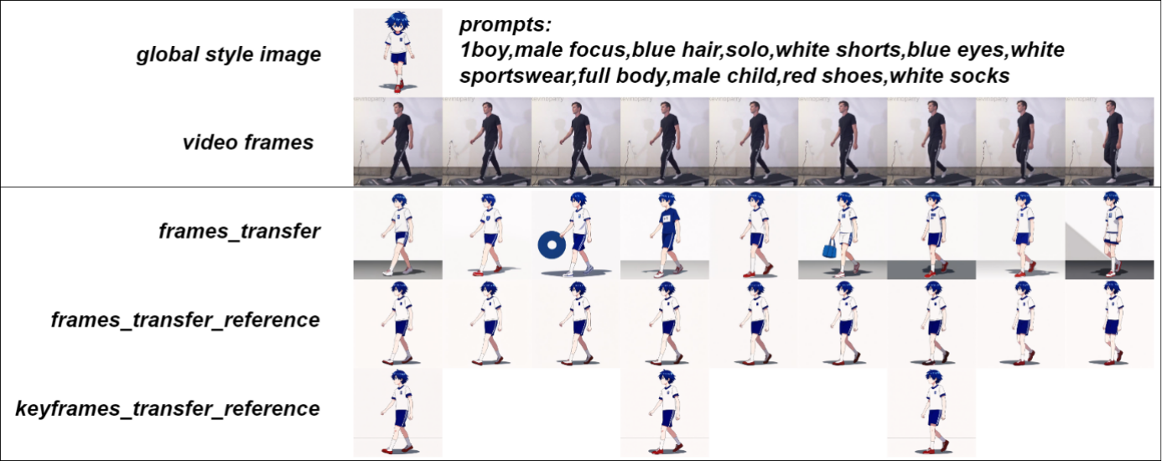
图4.1 生成一个蓝发男孩走路视频。男孩穿着白色运动上衣、蓝色运动短裤、白色袜子、和红色的鞋子。
Fig. 4.1 Generate a video of a blue-haired boy walking. The boy wears a white sports top, blue sports shorts, white socks, and red shoes.
如图4.1所示，视频生成模型的输入的是一个蓝发男孩的纯色背景图片以及描述这个男孩的提示词，即1boy,male focus,blue hair,solo,white shorts,blue eyes,white sportswear,full body,male child,red shoes,white socks（图中第1行）和一个成年男性在走路的视频帧序列（图中第2行）。输出为蓝发男孩在走路的视频帧序列（图中第4、5、6行），并且蓝发男孩的走路姿势和成年男性的走路姿势是保持一致的。由于没有使用帧间参考控制网络，frames_transfer组生成的视频帧序列的背景变化很大，并且背景中出现了奇怪的圆环（图中第3行第3张图片），人物的上衣颜色从白色变为了蓝色（图中第3行第4张图片），人物的短裤颜色从蓝色变为了白色（图中第3行第1、6、9张图片），人物的手上出现了一个不应该出现的蓝色的手提包（图中第3行第6张图片），生成的视频帧序列虽然保持了输入风格图像的动漫风格，但相邻帧的内容一致性十分糟糕。使用帧间参考控制网络后，frames_transfer_reference组生成的视频帧序列（图中第4行）的背景颜色保持一致，人物的手上没有出现不自然的物品，人物的上衣颜色保持白色，人物的短裤颜色保持蓝色，生成的视频保持了很好的内容一致性和风格一致性，没有不自然的抖动或风格不一致的问题。在使用了关键帧生成优化后，keyframes_transfer_reference组生成的视频帧序列（图中第5行）也保持了良好的内容一致性和风格一致性，但生成的视频帧的背景中出现了一条浅灰色的直线，这很有可能是由于输入的视频的背景中含有一条明显的白色与灰色的分界线，在线条提取预处理的过程中被当作噪声信息输入到了视频生成模型中，影响了模型生成结果。
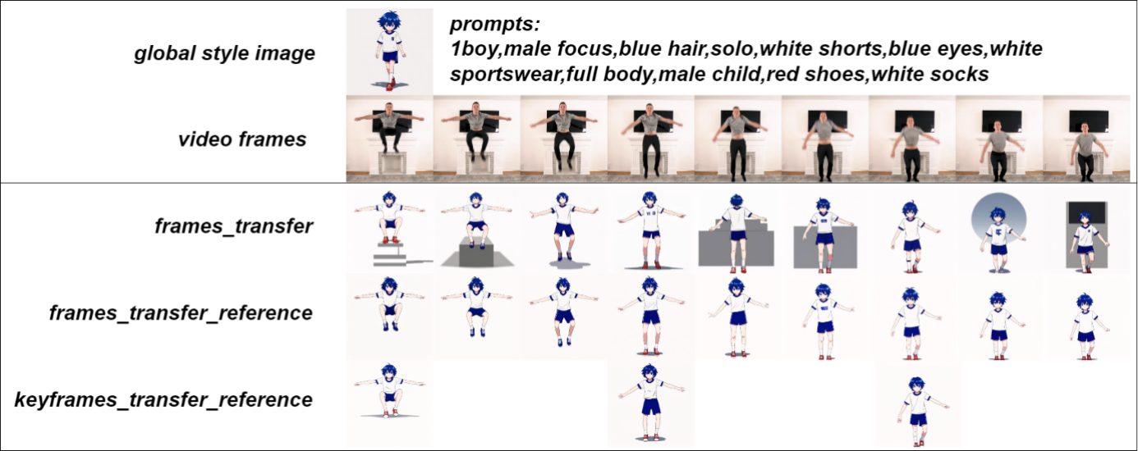
图4.2 生成一个蓝发男孩正在进行跳跃动作的视频。男孩穿着白色运动上衣、蓝色运动短裤、白色袜子以及红色的鞋子。
Fig. 4.2 Generates a video of a blue-haired boy performing a jumping motion. The boy was wearing a white sportswear, blue sports shorts, white socks and red shoes.
如图4.2所示，视频生成模型的输入的是仍然是图4.1中的蓝发男孩纯色背景图片以及描述这个男孩的提示词（图中第1行），但输入的真人动作视频改变为一个成年男性在进行跳跃动作的视频（图中第2行），与走路动作相比，跳跃动作的动作幅度是比较大的。输出为蓝发男孩在进行跳跃动作的视频帧序列（图中第4、5、6行），并且蓝发男孩的动作和真人动作视频的动作是保持一致的。frames_transfer组生成的视频帧序列的背景变化仍旧很大，并且背景也出现了奇怪的圆环和方块（图中第3行第1、2、5、6、8、9张图片），人物的脸直接消失（图中第3行第5张图片），相邻帧的内容一致性依旧很糟糕。使用帧间参考控制网络后，frames_transfer_reference组生成的视频帧序列（图中第4行）的背景颜色仍然保持一致，人物的脸部没有消失，脸部朝向均为正前方，表明生成的视频，没有不自然的抖动，保持了很好的内容一致性和风格一致性。keyframes_transfer_reference组生成的视频帧序列（图中第5行）也依旧保持了良好的内容一致性和风格一致性。通过图4.1和图4.2的frames_transfer_reference组结果的对比，说明本文提出的视频生成模型可以适应同一动漫风格人物下的不同动作生成，对动作幅度比较大的真人运动视频也能很好的处理。
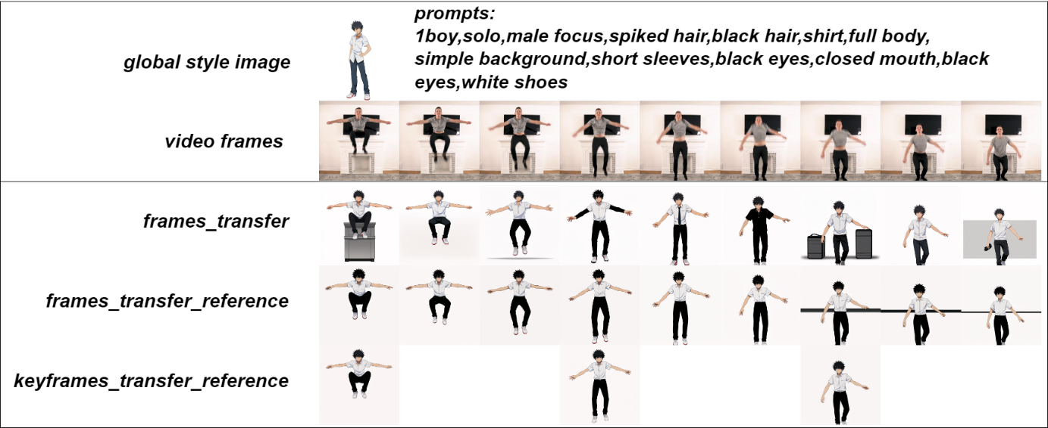
图4.3 生成一个黑发男孩正在进行跳跃动作的视频。男孩穿着白色短袖衬衫、黑色长裤以及白色的鞋子。
Fig. 4.3 Generates a video of a dark-haired boy performing a jumping motion. The boy was wearing a white short-sleeved shirt, black trousers and white shoes.
如图4.3所示，视频生成模型的输入的是一个黑发男孩的纯色背景图片以及描述这个男孩的提示词，即1boy,solo,male focus,spiked hair,black hair,shirt,full body,simple background,short sleeves,black eyes,closed mouth,black eyes,white shoes（图中第1行）和图4.2中使用的成年男性在进行跳跃动作的视频帧序列（图中第2行）。输出为蓝发男孩在进行跳跃动作的视频帧序列（图中第4、5、6行），并且蓝发男孩的动作和真人动作视频的动作是保持一致的。frames_transfer组生成的视频帧序列的背景中出现了奇怪的柜子（图中第3行第1张图片）和手提箱（图中第3行第7张图片），人物的手臂颜色变为了黑色（图中第3行第4张图片），人物的白色衬衣上出现了一个黑色领带（图中第3行第5张图片），人物的上衣颜色从白色变为了黑色（图中第3行第6张图片），相邻帧的内容一致性十分糟糕。frames_transfer_reference组生成的视频帧序列（图中第4行）的人物衣服颜色保持一致，没有生成多余的领带，手臂颜色也保持一致，保持了很好的帧间一致性。在使用了关键帧生成优化后，keyframes_transfer_reference组生成的视频帧序列（图中第5行）同样保持了良好的内容一致性和风格一致性。 通过图4.2和图4.3的frames_transfer_reference组结果的对比，说明本文提出的视频生成模型可以适应同一真人动作视频下的不同动漫风格人物的视频风格迁移，能很好的处理不同的动漫风格人物。
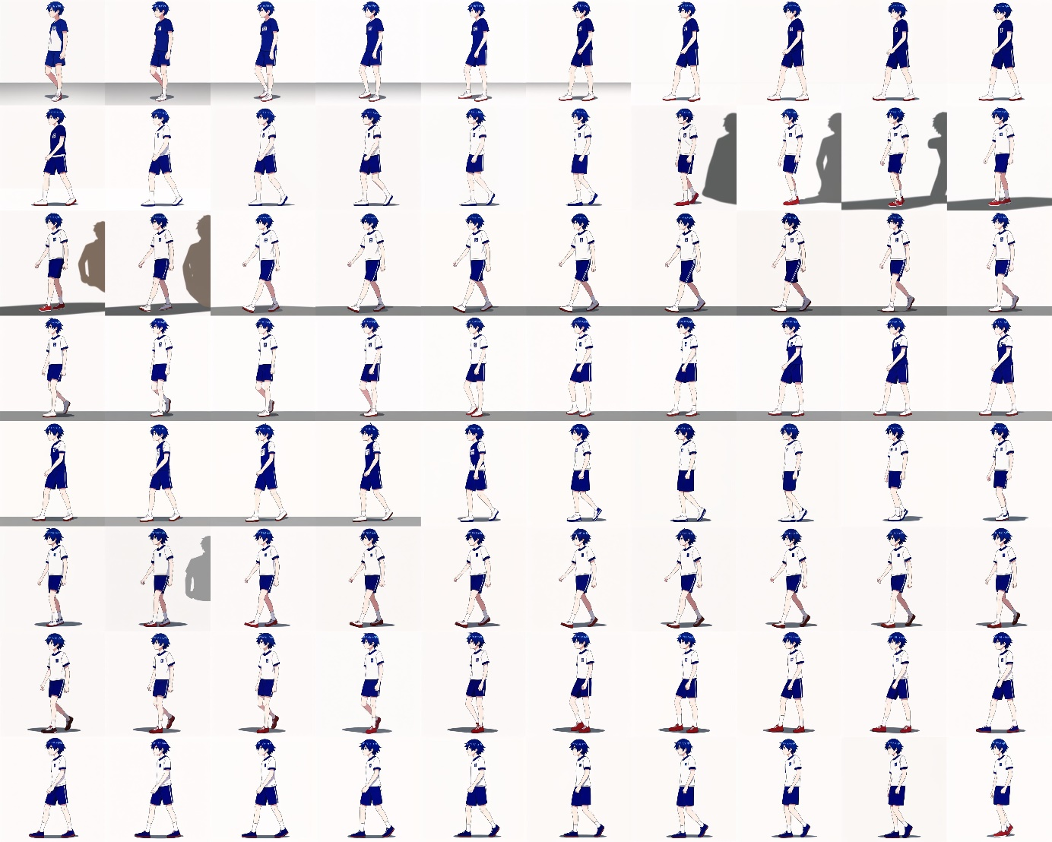
图4.4 生成一个蓝发男孩走路视频。图4.1中frames_transfer_reference组所生成的动漫风格视频中的部分视频帧（共50帧）。
Fig. 4.4 Generates a video of a dark-haired boy performing a jumping motion. Some video frames (50 frames in total) in the anime-style video generated by the frames_transfer_reference group in Figure 4.1.
如图4.4所示，图中展示了图4.1中frames_transfer_reference组所生成的动漫风格视频的前50帧图像。在输入的全局风格图片中，男孩的上衣颜色为白色，鞋子为红色。提示词中也输入了描述颜色的词“white sportswear, red shoes”，但是男孩上衣颜色有时会变为蓝色，并不是一直保持白色。男孩的鞋子也有时会变为蓝色，而不是红色。本文将这个现象称为颜色突变。生成视频的前一风格帧一旦发生颜色突变，帧间控制网络就会接受到错误的条件控制信息，并将这一错误信息保持下去，直至再次发生颜色突变，才能变回正常的颜色。由于突变的颜色为蓝色，而提示词中又有蓝色的相关描述，如“blue hair，blue eyes”。模型是否受到了提示词中的其他颜色提示词影响，将“blue hair”误认为“white sportswear”或“blue shoes”，这种颜色突变现象产生的源头到底是来自输入的提示词还是来自输入的风格图像还有待进一步研究。虽然颜色突变会导致观众的整体观看体验受到影响，但无可否认，本文所提出的视频生成网络依旧有很大的潜力。

研究结论及进一步工作建议

研究结论
本文成功地开发并验证了一个结合稳定扩散模型（Stable Diffusion）与多重控制网络（Multi-ControlNets）的视频生成网络，该网络可以通过真人运动视频来生成动漫风格的人物运动视频，确保了风格与姿态的一致性。在多重控制网络架构中，本文使用了姿态识别控制网络（OpenPose ControlNet）和线条提取控制网络（LineArt ControlNet）来控制生成视频中的人物的动作姿态和局部细节。
本文核心的创新在于训练了一个名为帧间参考控制网络（Interframes Reference ControlNet）的新型控制网络。训练帧间参考控制网络所需的数据来自于网络上的纯色背景的动漫人物运动视频，该控制网络可以接受前一视频帧作为条件输入，引导稳定扩散模型生成与上一视频帧高度一致的下一视频帧。通过使用姿态识别控制网络、线条提取控制网络和帧间参考控制网络所共同构成的视频生成网络，可以有效地生成具有高度风格一致性和动作一致性的后续风格帧。这种引入帧间控制的方法显著提升了视频帧间的内容连贯性和风格一致性。
为了进一步提升视频生成的效率，本文还采用了光流法提取视频的关键帧，并专注于这些关键帧的生成。通过实验有效地证明了该方法可以有效地提高了整个视频序列的生成速度，并保持一定的生成质量。
综上所述，本研究不仅提高了动漫视频生成的质量和内容一致性，还通过创新的技术手段显著提升了生成速度，这对于视频风格迁移技术和视频生成技术的发展具有重要意义。

进一步工作建议
虽然本文提出的帧间参考控制网络可以缓解视频生成中的帧间一致性问题，但并不能完全解决帧间一致性问题。生成视频的背景仍然会出现一些色块（图4.3中第4行第7、8、9张图片）。并且生成人物的衣服颜色有时也会发生颜色突变，导致产生一些坏帧，这一现象的产生原因也值得进一步的探究。本文训练帧间参考控制网络所使用的数据集中仅有83个视频（共9848帧），训练数据量并不大，如果可以使用更多的训练数据，视频生成的帧间一致性问题还能进一步改进。此外，本文所使用的仅生成关键帧的方式会导致生成视频的帧率降低，也许这个问题可以通过某些补帧算法解决。

参 考 文 献
- Goodfellow I, Pouget-Abadie J, Mirza M, et al. Generative adversarial networks[J]. Communications of the ACM, 2020, 63(11): 139-144.
- Chen Y, Lai Y K, Liu Y J. Cartoongan: Generative adversarial networks for photo cartoonization[C]//Proceedings of the IEEE conference on computer vision and pattern recognition. 2018: 9465-9474.
- Chen J, Liu G, Chen X. Animegan: A novel lightweight gan for photo animation[C]//Artificial Intelligence Algorithms and Applications: 11th International Symposium, ISICA 2019, Guangzhou, China, November 16–17, 2019, Revised Selected Papers 11. Springer Singapore, 2020: 242-256.
- 孙天鹏, 周宁宁, 黄国方. 新的基于 GAN 的局部写实感漫画图像风格迁移[J]. Journal of Computer Engineering & Applications, 2022, 58(14).
- Ho J, Jain A, Abbeel P. Denoising diffusion probabilistic models[J]. Advances in neural information processing systems, 2020, 33: 6840-6851.
- Rombach R, Blattmann A, Lorenz D, et al. High-resolution image synthesis with latent diffusion models[C]//Proceedings of the IEEE/CVF conference on computer vision and pattern recognition. 2022: 10684-10695.
- Kingma D P, Welling M. Auto-encoding variational bayes[J]. arXiv preprint arXiv:1312.6114, 2013.
- Zhang L, Rao A, Agrawala M. Adding conditional control to text-to-image diffusion models[C]//Proceedings of the IEEE/CVF International Conference on Computer Vision. 2023: 3836-3847.
- Guo Y, Yang C, Rao A, et al. Animatediff: Animate your personalized text-to-image diffusion models without specific tuning[J]. arXiv preprint arXiv:2307.04725, 2023.
- Luo S, Tan Y, Huang L, et al. Latent consistency models: Synthesizing high-resolution images with few-step inference[J]. arXiv preprint arXiv:2310.04378, 2023.
- Luo S, Tan Y, Patil S, et al. Lcm-lora: A universal stable-diffusion acceleration module[J]. arXiv preprint arXiv:2311.05556, 2023.
- Hu E J, Shen Y, Wallis P, et al. Lora: Low-rank adaptation of large language models[J]. arXiv preprint arXiv:2106.09685, 2021.
- Hu L, Gao X, Zhang P, et al. Animate anyone: Consistent and controllable image-to-video synthesis for character animation[J]. arXiv preprint arXiv:2311.17117, 2023.
- Ashish V. Attention is all you need[J]. Advances in neural information processing systems, 2017, 30: I.
- Farnebäck G. Two-frame motion estimation based on polynomial expansion[C]//Image Analysis: 13th Scandinavian Conference, SCIA 2003 Halmstad, Sweden, June 29–July 2, 2003 Proceedings 13. Springer Berlin Heidelberg, 2003: 363-370.
- Radford A, Kim J W, Hallacy C, et al. Learning transferable visual models from natural language supervision[C]//International conference on machine learning. PMLR, 2021: 8748-8763.
- Cao Z, Simon T, Wei S E, et al. Realtime multi-person 2d pose estimation using part affinity fields[C]//Proceedings of the IEEE conference on computer vision and pattern recognition. 2017: 7291-7299.
- Xiang X, Liu D, Yang X, et al. Anime2sketch: A sketch extractor for anime arts with deep networks[J]. 2021. https://github.com/Mukosame/Anime2Sketch, 2021.
- Song J, Meng C, Ermon S. Denoising Diffusion Implicit Models[C]//International Conference on Learning Representations. 2020.
- Wang Z, Bovik A C, Sheikh H R, et al. Image quality assessment: from error visibility to structural similarity[J]. IEEE transactions on image processing, 2004, 13(4): 600-612.

